Pressemitteilung
10. September 2018

FOBA optimiert Wirtschaftlichkeit, Geschwindigkeit und Benutzerfreundlichkeit der Lasermarkierung

Mit einer neuen Version der Lasermarkiersoftware MarkUS hat FOBA sowohl die Funktionalität in der Teile-Direktmarkierung als auch die Möglichkeit zur Kosteneinsparung entscheidend verbessert. Wichtigste Innovation ist die zum Patent angemeldete Technologie „Mosaic“, die das Markierfeld vollflächig abbildet und teure Produkthalterungen durch automatisierte kamerabasierte Markierausrichtung überflüssig macht.

Selmsdorf, September 2018 – Die Lasermarkiersoftware MarkUS Version 2.12 bietet eine Reihe von Neuerungen. Insbesondere Markieranwendungen in der Automobil- und Medizinprodukteindustrie können durch Kostenersparnis und erhöhte Anwenderfreundlichkeit mithilfe der neuen Funktionen optimiert werden.

Durch Einführung der optionalen, hoch effizienten Markierfunktion FOBA Mosaic ist es erstmals möglich, die zu markierenden Teile ohne kostenintensive Halterungen auch an wechselnder Position im Markierfeld zu platzieren. Trotzdem garantiert die integrierte Vision- und Scan-Technologie eine exakte Ausrichtung der Markierung.

Die direkt im Laserkopf eingebaute Kamera erzeugt einzelne Bilder, die in ihrer Gesamtheit das komplette Markierfeld abbilden. So entsteht eine virtuell vertikale Draufsicht ohne optische Verzerrungen.

Zu den Vorteilen dieser Innovation gehört eine signifikante Zeit- und Kosteneinsparung durch verminderten Einrichtungs- und Prozessaufwand sowie ein Minimum an Fehlmarkierungen. Da sowohl die Anschaffung als auch die Instandhaltung industrieller Aufnahmen nicht mehr erforderlich sind, verhilft Mosaic zu einem höchst wirtschaftlichen Markierprozess.

MarkUS 2.12 bietet außerdem den sog. Laser Parameter Expert, der für den Anwender die Auswahl der richtigen Markierparameter zur Erreichung der erforderlichen Markierqualität auf unterschiedlichen Materialien noch schneller und einfacher macht. Eine Auswahl der gebräuchlichsten Markiermethoden und Materialien ist voreingestellt. Eine zusätzliche EtherCAT-Schnittstelle verbessert die Systemkompatibilität der FOBA-Markiersysteme bei der Anbindung an eine Industrieumgebung.

Ein neues Beleuchtungssystem verhilft zu einer besseren Teileerkennung bei unregelmäßig-strukturierten oder glänzenden Oberflächen. Paarweise einstellbare Leuchtelemente verbessern auch die optische Zeichenerkennung (OCV – Optical Character Verification) und die 2D-Code-Validierung von FOBAs kamerabasierten Markiersystemen.

Genaue Informationen über die neuen Software-Funktionen bietet FOBA in individuellen Beratungsterminen. Für eine Terminvereinbarung steht das FOBA-Vertriebsteam unter E-Mail info@fobalaser.com oder Tel. +49 38823 55-556 zur Verfügung.

Alltec GmbH | FOBA Laser Marking + Engraving

www.fobalaser.com/de/

Bild zur redaktionellen Verwendung:

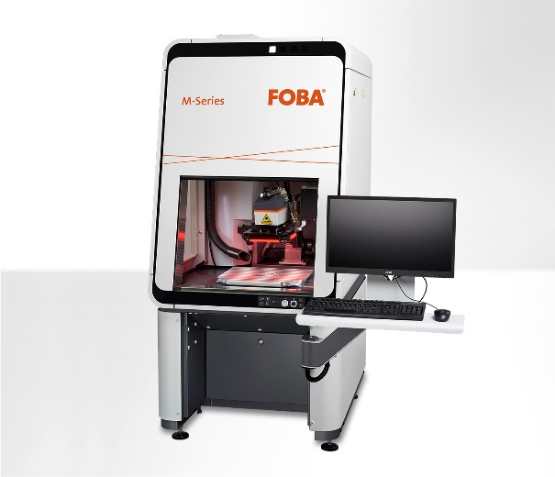

FOBA M2000 Lasermarkierstation mit integrierter MarkUS 2.12 Software und neuem Beleuchtungssystem.

Weitere Informationen sowie Text- und Bildmaterial erhalten Sie von:

Susanne Glinz | Campaign Manager
ALLTEC GmbH | An der Trave 27 – 31 | 23923 Selmsdorf/ Deutschland
Tel.: +49 (0)38823 55-547 | Fax: +49 (0)38823 55-222
susanne.glinz@fobalaser.com | www.fobalaser.com

Über FOBA Laser Marking + Engraving (Alltec GmbH) www.fobalaser.com/de/
FOBA ist einer der international führenden Hersteller und Anbieter von innovativen Präzisionssystemen zum Markieren und Gravieren mit Laser. Alltec/FOBA bietet OEM-Laserbeschrifter, Laser-Einzelarbeitsplätze und Hochleistungs-Lasergravurmaschinen, sowohl als Serienprodukte als auch in kundenspezifischer Sonderfertigung. Seit Alltec 2009 mit FOBA fusionierte, fungiert der Markenname FOBA als starkes gemeinsames Vertriebs- und Service-Label auf internationalen Märkten. Mit ihrer Firmenzentrale in Selmsdorf bei Lübeck gehört die Alltec GmbH zur US-amerikanischen Danaher Corporation und beliefert die Schlüsselmärkte der Automobilzulieferer und Medizintechnikhersteller sowie die Luft- und Raumfahrt und andere Branchen. FOBAs Markierlaser beschriften eine Vielzahl von Materialien und Bauteilen aus Elektronik, Kunststoff- und Metallverarbeitung, Sicherheits- und ID-Technik, Werkzeug- und Formenbau sowie Schmuckindustrie.

